PROCÉDURE MIGRATION CLOUD

Rédigée par: KEVIN SOUSA

Version: 3 Date: 12/04/2021

Table des matières

Phase pré-migration
I- Objectifs généraux.........................................................................................................................3-5
II- Présentation du système d’information........................................................................................6-7
II.1- Interne de Nuova Impresa.......................................................................................................6
II.2- SaaS de Nuova Impresa...........................................................................................................7
III- Plannification des tâches...........................................................................................................8-10
IV- Inventaire des applications à transférer vers le Cloud..................................................................11
V- Backup...........................................................................................................................................12
VI- Déploiemment de l'environnement Cloud..............................................................................13-14
VI.1 Installation et configuration des applications........................................................................13
VI.2 Mise en réseau des applications............................................................................................13
VI.3 Installation et configuration de la supervision......................................................................14
VII-Test des installations....................................................................................................................15
VIII- Tester la procedure de Rollback................................................................................................16

Phase migration
IX- Migrer les serveurs internes vers le Cloud...................................................................................17
X- Tester, valider l'environnement.....................................................................................................18

Phase post-migration
XI- Surveiller le nouvel ecosystème...................................................................................................19
XII- Suppression de l’ancienne infrastructure....................................................................................20
XIII- Mise à jour……………………………….................................................................................21

Phase pré-migration
I- Objectifs généraux

Migrer votre infrastructure informatique ou vos dossiers vers le cloud peut avoir de nombreux avantages.
Une migration cloud permet d’améliorer les performances globales:
- Performances de la migration des données
- Performances du chargement des données
- Performances des requêtes complexes
- Nombre d’utilisateurs simultanés

Exécuter à moindre coût:
- Coût de calcul par charge de travail
- Coût du stockage (intermédiaire, tables de production, index, espace temporaire)

Opérer avec des niveaux supérieurs de disponibilité et de service
- Contrats de niveau de service
- Haute disponibilité

Améliorer la productivité
- Automatisation de tâches, réduction du personnel administratif

Une migration vers le cloud permet donc tout d’abord d’optimiser son budget, car cela permet d’éviter l’achat d’applications, de matériel et d’assistance technique supplémentaire pour gérer l’ensemble de ses données. Le Cloud rend l’hébergement, le matériel et les applications nécessaires accessibles à un coût souvent faible.

En outre, le travail sera amélioré. En effet, le Cloud permet d’éviter les pannes matérielles et une mauvaise gestion interne des données, afin de se concentrer uniquement sur la qualité du travail.

De plus, grâce au Cloud, les données sont accessibles quel que soit le lieu ou l’heure. En effet, la majorité des applications du nuage sont accessibles de partout dans le monde, tant que nous disposons d’une connexion à Internet.

Enfin, une migration vers le cloud est un gage de sécurité pour les données. En effet, contrairement à ce que l’on pourrait croire spontanément, une migration cloud bien effectuée permet de mettre en place une sauvegarde automatique des données. Les applications Cloud sont conçues pour protéger les données face à la plupart des risques et cyberattaques.

L'objectif ici est de migrer les serveurs internes de Nuova Impresa vers une offre IAAS. Les systèmes d'exploitation utilisés sur tous les serveurs arrivant en fin de support, NI à décidé de profiter de cette mise à jour pour migrer ses serveurs.
Elle souhaite ainsi réduire ses coûts et optimiser la disponibilité de ses services.
L’entreprise propose une solution SaaS à ses clients dans toute l’Europe. L’architecture de la plate-forme est la suivante :
- un répartiteur de charge répartit les requêtes sur un ensemble de frontaux web
- les frontaux web transfèrent les requêtes à un cluster de serveurs applicatifs
- les serveurs applicatifs communiquent avec :
- un cluster de serveurs de fichiers qui gère le stockage d’environ 1To de données
- un cluster de serveurs de bases de données qui gère le stockage d’environ 5Go de données (dump texte non compressé)
Chaque groupe de serveurs, web, applicatifs, de fichiers ou de bases de données, est conçu de manière à pouvoir perdre au moins un serveur sans interruption de service.

Nous avons choisi comme fournisseur Cloud AWS car il y a de multiples avantages:
- Flexibilité
- Agilité
- Business Focus
- Sur-mesure
- Fiabilité
- Evolutivité et hautes performances
- Sécurité

La demande au CAB étant faite le Lundi 29/03/2021 et validée le 05/04/2021, nous allons pouvoir procéder au lancement de la migration qui aura lieu le Dimanche 9/05/2021.

Il faudra evidemment comminquer à tout les utilisteurs par mail le changement des services, donc la migration dans le cloud des serveurs.
Tout d'abord nous allons choisir le fournisseur d'accès et faire des tests.
Une fois les tests effectués et concluant nous pouvons désormais passer à la migration.
Tout d'abord nous allons effectuer la phase de pré-migration qui consiste à préparer la migration.
Dans un premier temps nous allons présenter le système d'information interne de Nuova Impresa et sa version Cloud. Ensuite planifier les tâches de chaques intervenants et de chaques étapes tout au long de la migration.
Nous allons pour cela procéder à la création d'un inventaire, afin de lister les services qui migreront vers le Cloud. Afin de connaître les caractéristiques globales des serveurs applicatifs.

Avant la phase de migration le 07/05/2021, nous allons procéder à la sauvegarde de l’écosystème actuelle, récupérer les configurations des serveurs afin de pouvoir les répliquer sur les serveurs applicatifs dans le Cloud.
Ensuite créer l’environnement Cloud. Il faut donc installer, configurer et mettre en réseau les différents serveurs applicatifs du Cloud pour pouvoir transférer les données d’un serveur à l’autre sans soucis avec la même configuration établie sur les serveurs hébergés en interne.
Le 08/05/2021 nous allons faire des tests sur les installations des serveurs du Cloud et tester le rollback.
Une fois les tests réalisés nous pouvons désormais passer à la phase de migration le 09/05/2021.
Nous allons donc migrer les serveurs, applications, et données dans le Cloud, donc tout ce qui doit être migrer de l’interne vers le Cloud. Rendre les serveurs accessibles et utilisables.
Nous allons ensuite tester le nouvel environnement de développement.
Une fois l’écosystème testé nous allons adhérer toute l’architecture interne avec le Cloud (poste de travail, routeur etc.)
En cas de problème durant le processus, nous allons stopper et faire un rollback afin de revenir à la version fonctionnelle de l’environnement de production. Puis réessayer le basculement.
Une fois le nouvel écosystème en place nous allons pouvoir passer à la phase de post-migration.
Cette phase consiste à mettre hors service les serveurs applicatifs interne de l’entreprise et surveiller l’écosystème.

Afin de pouvoir effectuer ces tâches sans perturber l’activité de l’entreprise, donc les salariés, nous allons ouvrir les locaux de nuit le vendredi 07/05/2021 et commencer après les horaires habituelles ( après 18h jusqu’à fin du déploiement).
Nous allons ouvrir les locaux toute la journée (nuit si tâches non terminées) le samedi 08/05/2021 et le dimanche 09/05/2021.

II- Présentation du système d’information
II.1- Interne de Nuova Impresa

Nueva impresa est constituer de 3 départements:
- Le service Relations Humaines (qui inclut la direction) (2 personnes)
- Les équipes opérationnelles (10 personnes)
- L'équipe informatique (2 personnes)
Les serveurs applicatifs internes sont:
- Un serveur windows 2016
- Un serveur NAS

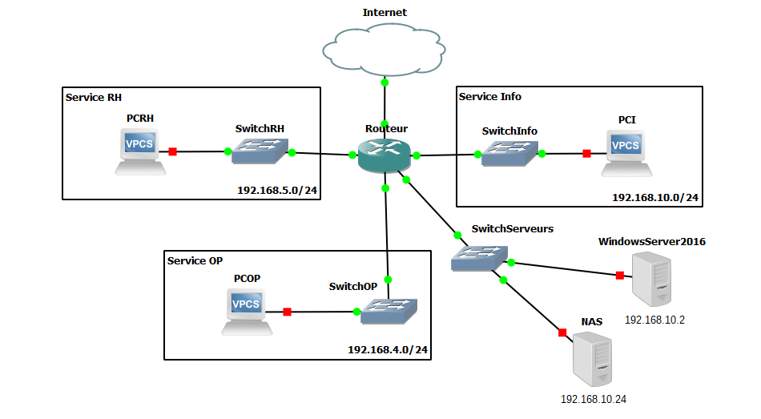
Topologie interne Nuova Impresa

II.2- SaaS de Nuova Impresa

L'architecture de la plate-forme AWS est la suivante:
- Un répartiteur de charge qui répartit les requêtes sur un ensemble de frontaux web
- Les fontaux web transfèrent les requêtes à un cluster de serveurs applicatifs
- Les serveurs applicatifs communiquent avec:
- Un cluster de serveurs de fichiers
- Un cluster de serverus de nase de données
Ceci permet de pouvoir perdre au moins un serveur sans interruption de service.
Nuova Impresa aura donc le serveur windows 2016 et son NAS sur le Cloud et non plus en interne.

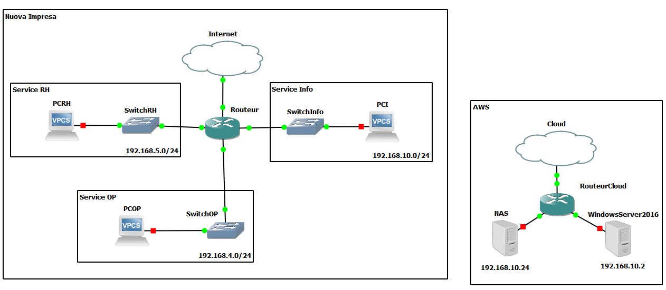
Topologie Nuova Impresa et Cloud

III- Plannification des tâches

Tâches Chef de projet:
- Déclaration changement auprès du CAB
- Choisir le fournisseur d'accès
- Tester l'environnement Cloud
- Valider les différentes étapes
- Rédiger un compte rendu d'intervention
- Mettre à jour la documentation
Chef de projet
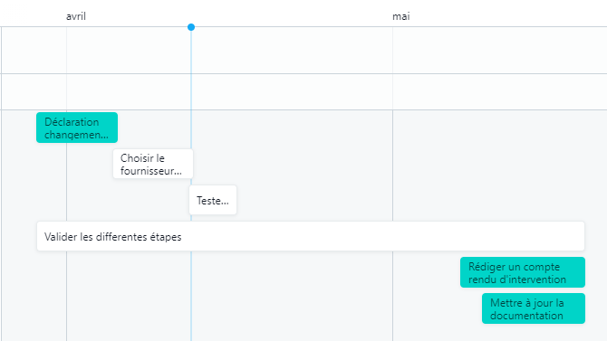
Début 29/03/2021
Fin
18/05/2021
29/03/2021 au 05/04/2021
05/04/2021 au 12/04/2021
12/04/2021 au 16/04/2021
29/03/2021 au 18/05/2021
07/05/2021 au 18/05/2021
09/05/2021 au 18/05/2021

Tâches Administrateur 1:
- Backup
- Déploiement EFS AWS
- Test installation EFS
- Tester la procédure de Rollback
- Migrer le NAS interne vers EFS
- Tester, valider l'environnement
- Rollback
- Surveiller le nouvel écosystème
- Suppression de l'ancienne infrastructure

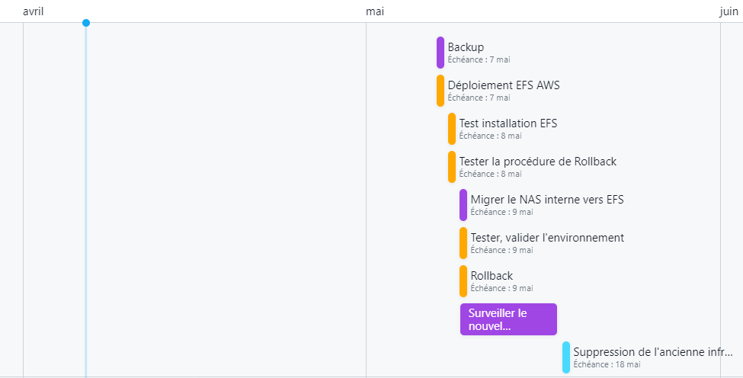
Administrateur 1
07/05/2021
07/05/2021
08/05/2021
09/05/2021
09/05/2021
09/05/2021 au 17/05/2021
18/05/2021
09/05/2021
08/05/2021

Tâches Administrateur 2:
- Inventaire des applivations à transférer vers le Cloud
- Déploiement Windows Server 2016 AWS
- Déploiement CloudWatch AWS
- Test installation Windows Server 2016
- Test installation CloudWatch
- Migrer le Windows Server interner vers le Cloud AWS
- Tester, valider l'environnement
- Rollback
- Surveiller le nouvel écosystème
- Suppression de l'ancienne infrastructure

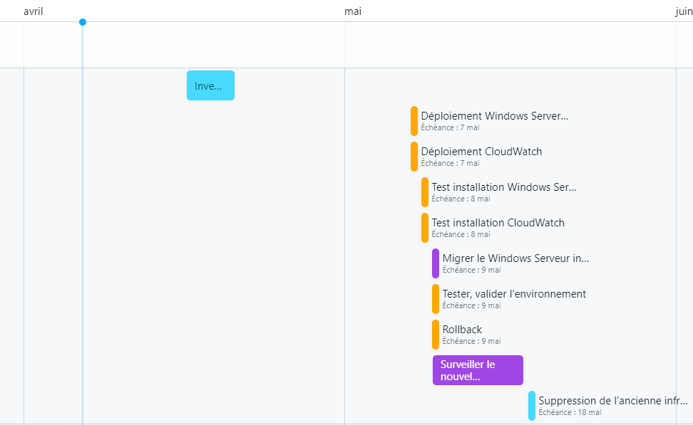
Administrateur 2
09/05/2021 au 18/05/2021
16/04/2021 au 20/04/2021
07/05/2021
07/05/2021
08/05/2021
08/05/2021
09/05/2021
09/05/2021
09/05/2021
18/05/2021

IV- Inventaire des applications à transférer vers le Cloud

Nous allons donc dresser l'inventaire des équipements qui vont être déployé dans le Cloud.

Nous avons donc un windows server 2016 ayant comme service:
- Un serveur Web
- Un Active Directory
- Une base de données
- Un serveur DNS
- Un serveur DHCP

En plus du windows server, il y a un NAS servant de serveur de stockage.

NOM | MARQUE | MODELE | TYPE | DESCRIPTION | ADRESSE IP
NISDS | SYSNOLOGIE | DS218 | Serveur | Serveur de stockage | 192.168.10.24
NIWS | DELL | PowerEdge T140 | Serveur | Windows Server 2016 | 192.168.10.2

V- Backup

Cette étape consiste à réaliser un backup de toute l'architecture du SI actuelle. Nous allons ici sauvegarder toutes les données de l'entreprise, que ce soit les disques durs, les dossiers partagés, la base de donnée etc...
Celle ci servira à avoir une dernière version des données avant la migration afin d'éviter de perdre ces precieuses données lors de la migration et de pouvoir faire un rollback si un incident apparait.
Nous allons donc sauvegarder ces données dans un disque dur externe avec suffisament de mémoire ou dans un NAS.

Dans le windwos serveur, il faut aller dans les options de sauvegarde afin de sauvegarder les données sur un disque dur externe ou NAS.
Aller ensuite dans les journaux de sauvegarde afin de vérifier l'état de sauvegarde qui doit etre "Réussite".

Dans le NAS interne il suffit de transfer le ou les disques sur ceux externe.
A ne pas oublier les postes de travail aussi et les routeurs.
Lancer un script afin de récuperer toutes les images de sauvegarde des poste de travails.

Services internes


Windows Server 2016

Transfert données
NAS

NAS ou Disque dur externe

Poste de travail

VI- Déploiemment de l'environnement Cloud
VI.1 Installation et configuration des applications

Le service Cloud étant AWS ( Amazon web service) , il suffira de créer des instances EC2.
Il faut donc créer:
- Une instance Windows server 2016.
- Faire la configuration de base.
- Si connecter à l'aide du bureau à distance de l'IP publique pré-définit
- Faire les mises à jour

Pour le stockage nous allons utiliser le service EFS dans AWS.
Il faut donc:
- Créer un système de fichiers EFS
- Monter le système de fichiers:
Pour cela il faut:
      - Créer 2 instances EC2 qui auront comme image Red Hat Entreprise Linux
      - Configurer les 2 intances
      - Ajouter le système de fichiers qui correspond à l'ID de celui créé précedemment
      - Se connecter à l'aide du bureau à distance sur les 2 instances Linux
      - Installer Amazon EFS client sur les 2 instances

VI.2 Mise en réseau des applications

Une fois les installations et configurations faites, nous pouvons désormais intégrer ces nouvelles instances au réseau de l’entreprise.
- Windows server 2016 IP 10.0.0.1
- Red Hat Entreprise Linux 1 IP 10.0.02
- Red Hat Entreprise Linux 2 IP 10.0.03

VI.3 Installation et configuration de la supervision

Afin de superviser les serveurs sur le Cloud AWS, nous allons utiliser un outil de supervision.
Nous allons utiliser CloudWatch comme agent de supervision.
Amazon CloudWatch est un peu un référentiel de métriques. Il place les métriques dans le référentiel et nous extrayons les statistiques basées sur ces métriques. Nous pouvons avoir nos propres métriques personnalisées dans le référentiel, vnous pouvons également extraire des statistiques sur ces métriques.
Cela nous donnera une meilleur vision sur le comportement des instances comme:
- La charge du CPU
- L'utilisation de la mémoire (ram)
- L'espace disque
- L'utilisation du réseau
Et bien d'autres données sous formes de differents diagrammes.

Afin d'activer cette supervison sur nos differentes instances nous allons:
- Créer un rôle IAM
Pour ce la il faut:
  - Choisir le cas d'utilisation EC2
  - Choisir la stratégie CloudWatchAgentAdminPolicy
  - Attacher la startégie AmazonEC2RoleforSSM
Sur les instances EC2 il faut:
- Attacher le rôle
- Télécharger CloudWatch agent
- Créer le fichier de configuration de CloudWatch
- Démarrer CloudWatch agent

Nous avons donc maintenant accès aux Logs et métriques des différentes instances.

VII-Test des installations

Avant de procéder à la migration des serveurs interne vers le Cloud, nous allons tout d'abord faire différents tests de valider le nouvel environnement.

Pour cela nous allons:
- Tester l'accessibilité de l'instance Serveur Windows 2016 depuis le réseau interne
- Tester l'accessibilité des instances Red Hat Entreprise Linux depuis le réseau interne
- Tester le domaine sur le Serveur Windows
- Envoyer/recupérer des fichiers sur le système de fichiers EFS
- Vérifier que les métriques sur CloudWatch correspondent bien à ceux du fichier de configuration
- Vérifier que les métriques fonctionnent sur les différentes instances
- Vérifier que se sont les bonnes données
- Vérifier que les Logs de CloudWatch correspondent bien à ceux des instances

Une fois les tests effectués nous pouvons sauvegarder l'environnement (faire des images des serveurs internes et cloud) et passer a des tests du roolback.

VIII- Tester la procedure de Rollback

Cette partie consiste à vérifier si le rollback (retour en arrière) est possible en revenant à une version fonctionnelle sur tout les serveurs que ce soit les serveurs internes ou les serveurs sur AWS, avant de procéder à la phase de migration pour éviter toutes erreurs irréversibles.

Les causes sont multiples tel que:
- Une coupure de courant
- Des erreurs
- Des problèmes de versions
- Paramétrage

Pour cela nous allons donc utiliser les images antérieures des différents serveurs qui ont été sauvegardées et les réinstaller sur ceux ci.
Dans le cas d’une réponse négative, nous choisirons l'option de décaler la Bascule, plutôt que de prendre le risque de se lancer dans un process...
Nous devrons donc régler les problèmes avant d'impacter considérablement l'entreprise et de revenir sur l'ancienne infrastruceture.

Phase Migration
IX- Migrer les serveurs internes vers le Cloud

Une fois les serveurs accessibles sur le Cloud nous pouvons désormais migrer les serveurs internes vers le Cloud.
Mais tout d'abord il faudra préparer les serveurs internes à la migration afin de:
- Nettoyer les serveurs pour éliminer les pages obsolètes, les comptes emails ou les comptes utilisateurs.
- Réduire un maximum le volume de données à transférer pour donner plus de place au système cible.
- Modifier au préalable le TTL des pointages DNS avant la migration. Définir une valeur arbitraire comme 300.

Ensuite interrompre le processus du serveur actif afin d’ éviter la perte de données.

A la suite de cela nous pouvons désormais migrer.

Pour migrer les serveur nous allons:
- Integrer le windows server au domaine.
- Executer l'outil WinServ ( ou similaire) sur le domaine source et sur le serveur cible
- Transférer sur le réseau
- Migrer les différents rôles du serveur:
- Migration IIS
- Migration de DC et AD
- Migration DHCP
- Migration DNS
- Migration BDD
- Pointer vers le nouveau serveur

Pour le serveur de stockage, nous allons:
- Transférer (copier) les données des serveurs source vers les serveurs de destination
- Basculez vers le nouveau serveur

X- Tester, valider l'environnement

La migration des services interne vers le Cloud étant faite, nous pouvons désormais tester ces nouveaux services.

Nous allons donc dans un premier temps:
- Vérifier que toutes les configurations et données sont bonnes ( base de donnée, fichier, web, stockage)
- Vérifier le domaine
- Vérifier que le DHCP fonctionnent
- Vérifier le DNS (Remmettre le TLL par defaut)
- Vérifier si la page web de l'entreprise est accessible avec la nouvelle adresse IP du nouveau serveur web.
- Vérifier le temps de réponse de la page.
- Vérifier la base de donnée en créant un nouveau compte sur la page web.
- Vérifier que le serveur de fichier est accessible depuis les postes.
- Envoyer/recupérer des fichiers.
- Vérifier que les groups/droits fonctionnent.

Si tout les tests effectués sont valider nous pouvons désormais mettre hors service les anciens serveurs.

Dans le cas contraire nous allons procéder à un rollback, comme exécuté lors de la phase de test avant la migration. Repousser la migration afin de résoudre les différentes erreurs.

Phase Post-migration
XI- Surveiller le nouvel ecosystème

Nous allons surveiller ce nouvel ecosysème afin de voir s'il n'y a pas d'erreurs, que les services sont toujours fonctionnels, qu'il n'y a pas de latence etc pendant tout le long de la semaine qui suit la migration avant de supprimer l'ancienne architecture.

Pour cela nous allons surveiller le comportement des instances:
- La charge du CPU
- L'utilisation de la mémoire (ram)
- L'espace disque
- Le débit des données
- Le flux réseau
- Les Logs
- La localisation des IP
- Les erreurs
- Les employés avec le nouvel environnement

XII- Suppression de l’ancienne infrastructure

Une fois le nouvel écosystème Cloud stable et parfaitement intégrer au SI de l'entreprise, nous pouvons désormais arreter les les services internes inutilisés comme le Windows Server et le Nas et les déconnecter.
Dans le Windows Server, il faut donc:
- Arreter le serveur WEB
- Arreter le serveur de fichier
- A rreter la Base de donnée

Puis supprimer le serveur en question dans les rôles et fonctionnalités.
Enfin nous pouvons enlever le domaine du Windows Server. Modifier le DNS du windows server dans le Cloud afin de pouvoir ce connecter au domaine. Enfin le déconnecter physiquement.

Pour le NAS, il suffit donc:
- Arreter le serveurs
Puis le déconneter physiquement.
Faire de même pour les routeurs ou switch relier à ces serveurs.
- Les arreter et les déconnecter physiquement
Services internes

Windows Server 2016

NAS
NI


Router/Switch

XIII- Mise à jour

Pour effectuer une mise à jour des systèmes d’exploitation sur l’architecture cible nous allons:
- Faire une recherche de mise à jour.
- Faire la demande de changement.
- Informer aux utilisateurs qu’une mise à jour sera faite surtout s’il y a beaucoup de changements.
- Créer une nouvelle AMI (Amazon Machine Image) de l'instance AWS
Ceci consistera à faire une copie à des fins de sauvegarde ou de test et d’éviter toutes pertes.
- Effectuer la mise à niveau sur la copie pour simuler un environnement de test.
- Une fois la mise à niveau terminée, on transfert le trafic vers cette instance avec peu de temps d'arrêt.
- Sauvegarder l’instance mise à niveau.
- Arrêter l’ancienne instance.
- Si la mise à niveau échoue, on revient à la sauvegarde.

Afin de ne pas perturber la production de l’entreprise nous allons effectuer ces mise à jour de préférence de nuit.

